

¿Qué es REPOTRECTINIB?
Es un antineoplásico (inhibidor de la tirosina quinasa), utilizado en el cáncer de pulmón no microcítico (ROS-1 positivo) y tumores sólidos que expresan (expresión fusión NTRK).

¿Qué dosis debo tomar?
Debe tomar UNA CÁPSULA de 160mg una vez al día durante los primeros 14 días y posteriormente UNA CÁPSULA de 160 mg dos veces al día y siempre a la misma hora CON O SIN ALIMENTOS.
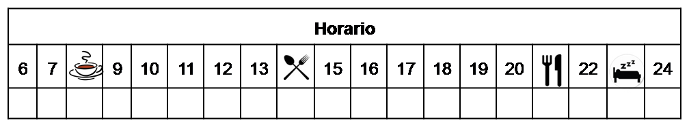

¿Cómo debería tomar REPOTRECTINIB?

Deberá tomar repotrectinib con o sin alimentos a la misma hora, todos los días.

No fraccione, mastique ni manipule las cápsulas.

¿Qué hago si olvido una dosis?

No tome la dosis olvidada y tome la siguiente dosis a la hora programada.

Nunca toma una dosis doble para compensar la dosis olvidada.

En caso de vómito, no tome otra dosis ese día, y continúe su tratamiento con normalidad en la siguiente dosis programada.

¿Qué debe contarle a su médico y farmacéutico antes de empezar el tratamiento?

Si es alérgico a REPOTRECTINIB o alguno de sus excipientes.

Antes de administrar cualquier vacuna consulte con su farmacéutico.

Embarazo y lactancia.

¿Qué efectos adversos puedo tener?
- Muy frecuentes (1 de cada 10 personas):
  - Náuseas, vómitos, diarrea/estreñimiento.
  - Anemia, disminución de los neutrófilos, alteraciones en la coagulación de la sangre, incremento enzimas hepáticas, hiperglucemia, hiperpotasemia, hipofosfatemia.
  - Edema, fatiga.
  - Dolor muscular y dolor de articulaciones. Problemas cognitivos, mareos, neuropatía periférica, dolor de cabeza.
  - Problemas oculares.
  - Aumento de peso, tos, disnea.
- Graves
  - Neumonía, derrame pleural, hipoxia, fallo cardíaco, fallo respiratorio.

Podemos aliviar algunos de estos síntomas siguiendo las instrucciones de la hoja “¿Qué hago sí?”

¿REPOTRECTINIB puede interaccionar con otros medicamentos?

Debe informar a su médico y farmacéutico de toda la medicación y productos naturales que tome. Algunos de los medicamentos que producen interacciones con REPOTRECTINIB son:

Algunos antibióticos (como rifampicina), antiepilépticos (como carbamazepina, fenitoína), antifúngicos (como itraconazol, posaconazol, ketoconazol, voriconazol).
Hierba de San Juan, zumo de pomelo.

¿Cómo debo conservar REPOTRECTINIB?
A temperatura ambiente, alejado de la humedad, el calor y la luz. Debe conservar las cápsulas en el envase original.
En el caso de que le sobre medicación, devuélvala al Servicio de Farmacia de su Hospital.
No utilice este medicamento después de la fecha de caducidad que aparece en la caja después de "CAD". La fecha de caducidad es el último día del mes que se indica.

Observaciones:

- Este medicamento puede producir problemas en el sistema nervioso central (mareos, problemas en la visión, cambios de humor, pérdida de memoria). Consulte con su médico si desarrolla alguno de estos síntomas.

